PROCESO A IMPLEMENTAR (fproceso)
Nombre del proceso: | ORDEN DE PROCESO desplegar Compuestos:  MunicipioMig | Frecuencia: (diaria, semanal, mensual, trimestral, anual, eventual, etc.) | EVENTUAL
Módulo: |  | Equipo en que debe correr: | Producción  OFMCANP1  OFMCOREP1
Solicitado por: | Dario Espinosa | Fecha de solicitud: | 09/Junio/2022
Autorizado por: | Dario Barco | Vto.Bno.Producción:
Ejecutado por: | IDS | Fecha de ejecución: | 09/Junio/2022
Hora inicio: |  | Hora fin:
Verificado por: |  | Fecha y hora de verificación:
Objetivo/Descripción del proceso:
ORDEN DE PROCESO Desplegar Compuesto MunicipioMig

Consideraciones antes de la ejecución del proceso:
Momento de ejecución: | 23:00 PM
Archivos que necesitan respaldo: | Ninguno.

Paso | Actividad | Re-ejecutable Si/No | Responsable
1 | Ingrese al servidor seguro y abre el navegador de su preferencia, una vez abierto el navegador, ingrese a la siguiente URL:  https://OFMCANP1:8250/em  Ingresar el user y password. | SI | IDS
2 | En el menú izquierdo ingresar a:  Soa ->soa-infra:  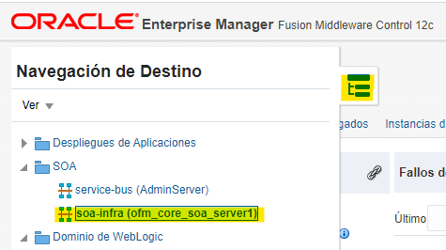  Dar clic sobre la pestaña Compuestos Desplegados y escribir en el buscador del lado derecho MunicipiosMIG:  Dar clic sobre el compuesto MunicipiosMIG 2.0  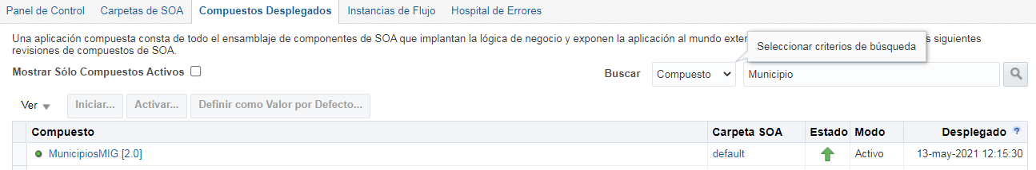  Sobre el compuesto Cuenta dar clic en Exportar  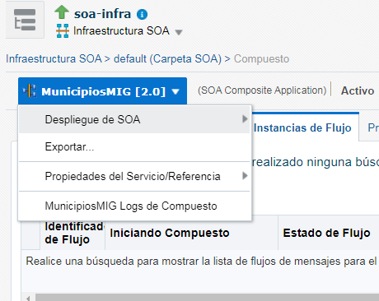  En la parte inferior colocar credenciales  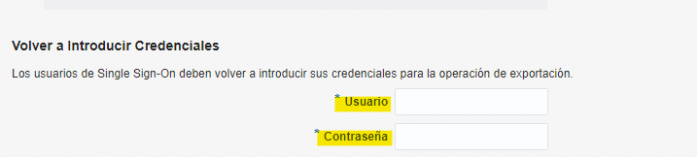  Luego dar clic en Exportar:  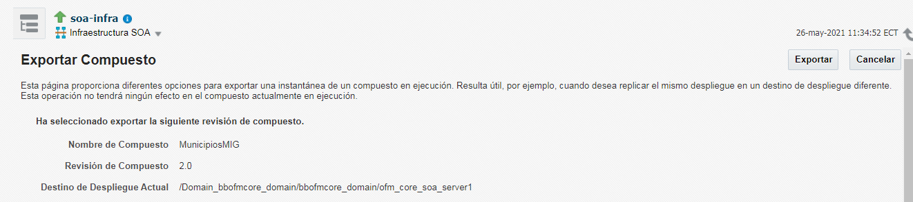  Luego hacer clic sobre Guardar Archivo  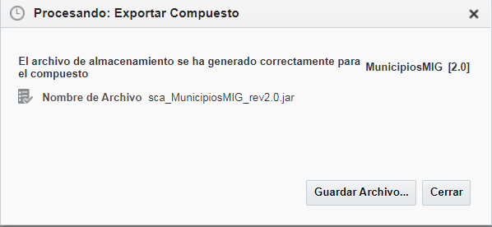  Dar clic en Listo.  Sobre el compuesto Senae, seleccionar Despliegue de SOA => Volver a Desplegar  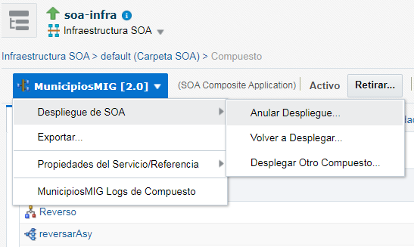  Seleccionamos el Jar y dar clic en Siguiente.  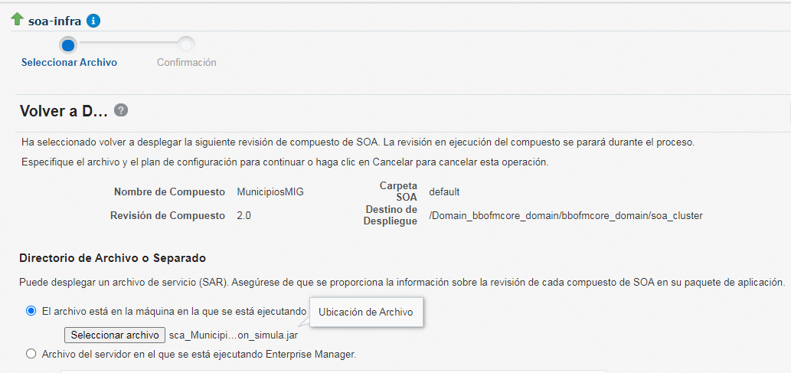  En la sección “Plan de Configuración” marcamos la opción “No se necesita ningún plan de configuración externo”.  Volver a colocar las credenciales de login en la parte inferior.  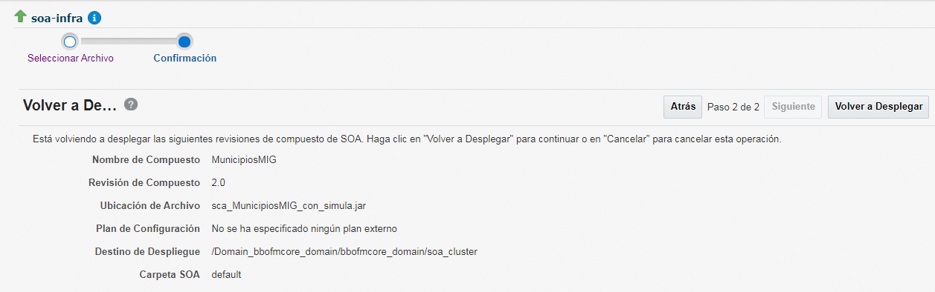  Dar clic sobre volver a desplegar  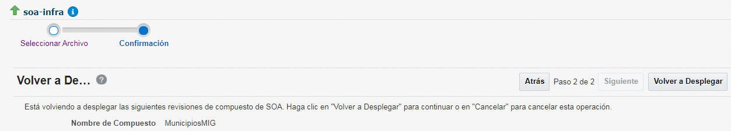  Esperamos a que cargue el archivo a desplegar.  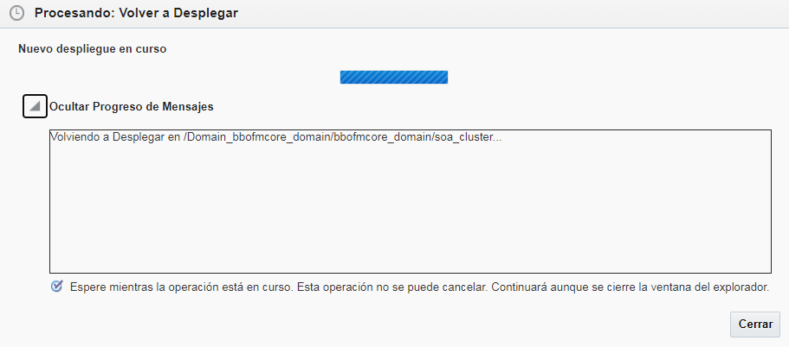  Finalmente esperamos a que termine de subir el JAR en la que debe indicar que el compuesto “MunicipioMIG 2.0” se ha desplegado correctamente.  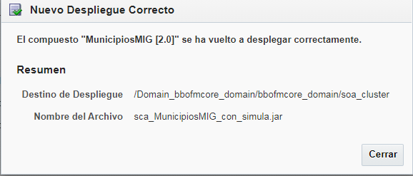 | SI | IDS
3 | Repetir todos los pasos anteriores (2) pero sobre el link  - https://OFMCOREP1:8250/em | SI | IDS

Consideraciones después de la ejecución del proceso:

NINGUNA

Reportes a usuarios: | despinoa@bolivariano.com
Archivos a usuarios: | Ninguno

Observaciones:
Ninguna

